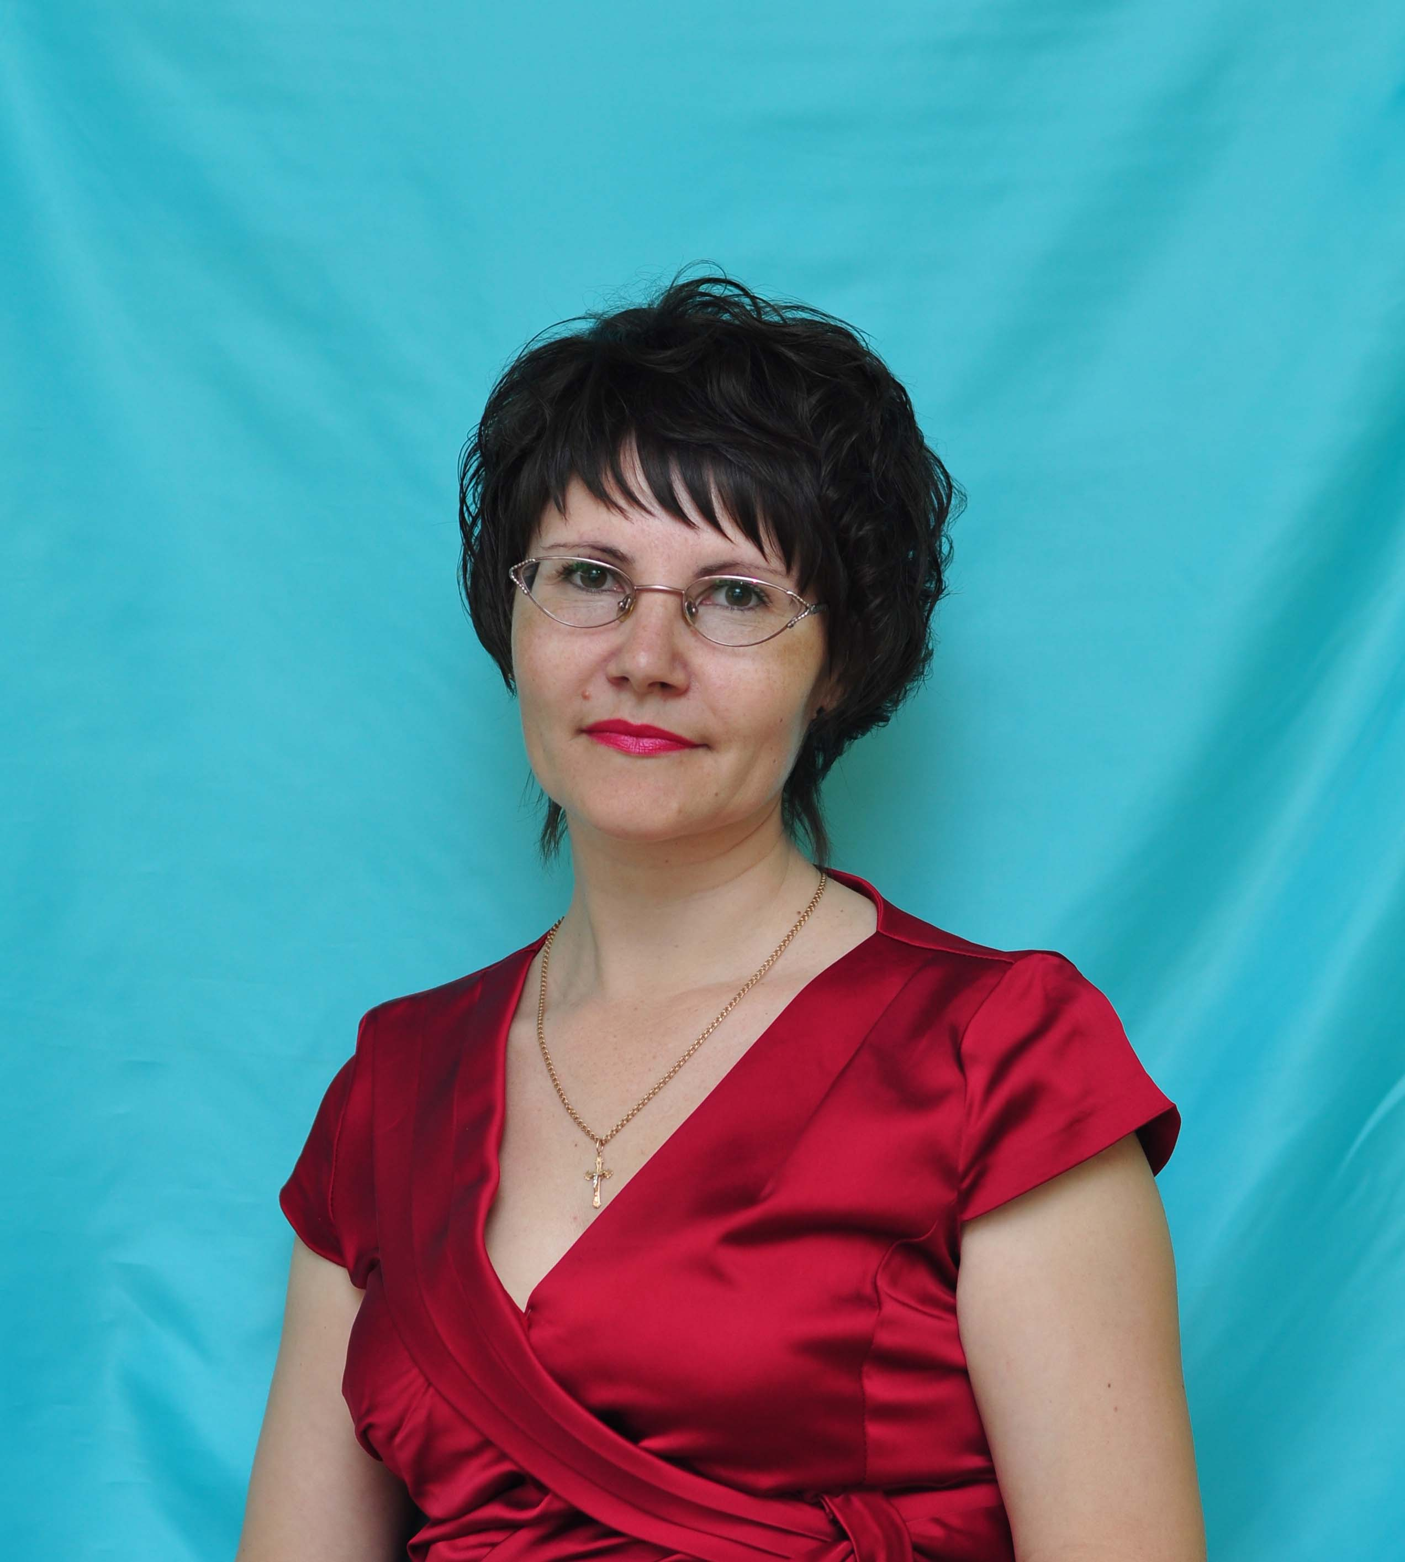
Скрипник Ирина Владимировна,
воспитатель ГККП ясли - сад «Сауле»
г. Петропавловск

Особенности казахских традиций через драматизацию

Ұйымдастырылған оқу іс-әрекетінің Технологическая карта организационной
технологиялық картасы учебной деятельности
5 тобы үшін для старшей группы

Білім беру салалары / Образовательные области: Познание, Коммуникация, Здоровье.
Бөлімдері / Разделы: «Естествознание», «Развитие речи».
Мақсаты / Цель: Воспитание патриотических чувств – любви к Родине; уважение к традициям и обычаям казахского народа; воспитание эмоционально – положительного отношения к местам, где они родились и живут; расширение знаний детей о Республике Казахстан.
Полингвальный компонент: Сәлеметсіздір ме, құрметті қонақтар! – Здравствуйте, уважаемые гости! мынау не? – что это? жарайсындар, балалар – молодцы, ребята; шеңберге тұрамыз – встаньте в круг! отырыңдар, балалар!- садитесь, дети! сау болыңыздар – до свиданья! Good morning, dear guests – доброе утро, дорогие гости! Good - хорошо, What is this? – что это?
Іс-әрекет кезендері  Этапы деятельности | Тәрбиешінің әрекеттері  Действия воспитателя | Балалардың әрекеттері  Действия детей
Себептік әрекетті ояту  Мотивационно-побудительный | - Ребята, посмотрите, к нам сегодня пришли гости. Поздороваемся с гостями!  - Сәлеметсіздір ме, құрметті қонақтар!  - Good morning, dear guests!  -А теперь давайте поприветствуем друг друга:  «Сәлем, алтың, жарқын күн,  Сәлем, менің Отаным,  Сәлем, ыстық, Туған жер  Сәлем таза аспаным!»  -Кто из вас догадался, о чём мы сегодня будем говорить? Посмотрите, сколько у меня разноцветных лент. Возьмите одну из них, поднимите её вверх и скажите, чем вам дорог наш Казахстан, за что вы любите свою Родину.  -Ребята, посмотрите, что у нас получилось из цветных лент?  -Где мы с вами встречали шанырак?  Шанырак – это символ мира, защиты и единства, символ уютного дома. Я приглашаю вас в уютную юрту, присаживайтесь поудобнее.  Отырыңдар, балалар!  - Нас с вами согреет огонёк свечи и нам станет уютно и тепло (зажигает свечу). | Здороваются с гостями.  Сәлеметсіздір ме!  Выполняют соответствующие движения.  Каждый ребёнок берёт в руку ленту и говорит за что он любит свою Родину.  -Я люблю свою Родину за… (красивую природу)  - Шанырак  В юрте, на Гербе Казахстана, на денежных знаках Казахстана  Дети садятся в юрте.
Ұйымдастырылған ізденіс  Организационно-поисковый | Воспитатель:  -Хотите послушать и посмотреть одну удивительную притчу? Тогда смотрите и слушайте!  Разыгрывается педагогами сказка за ширмой, звучит музыка  «Давным-давно это было. Одному молодому, красивому джигиту очень хотелось найти своё счастье. Решил он отправиться искать его по всему белому свету. Год за годом он ходил по земле, много прошёл стран и городов, а счастья всё никак не находил. Решил он вернуться домой. А куда идти, где его Родина, никак вспомнить не мог. Присел он на камень, повесил голову ниже плеч и горько заплакал.  Вдруг перед ним, откуда ни возьмись, предстал старец:  -О чём печалишься джигит? Ведь ты уже не молод, а всё ещё бродишь по свету. Видимо – ты чужестранец? Где ты живёшь?  -Я не знаю…, где-то далеко-далеко.  -А как зовут твой народ?  -Не знаю….  -Я смогу тебе помочь, если ты напоёшь народную песню или расскажешь об обычаях и традициях своего народа.  …Растерялся джигит, и не смог вспомнить ничего о своём народе. Подумав немного, он протянул старцу сумку.  -Вот, посмотрите, с этими предметами я никогда не расставался в дороге» (передаёт сумку старцу).  Старец: Я отдам вам сумку, если вы со мной поиграете  Воспитатель: Конечно, мы поиграем! Шеңберге тұрамыз, балалар!  «Борода»  Да – да – да – есть у деда борода.  Де– де – де – есть сединки в бороде.  Ду - ду - ду – расчеши бороду.  Да – да – да – надоела борода.  Ду - ду - ду – сбреем бороду.  Ды - ды - ды – больше нет бороды.  Старец: Жарайсындар, балалар! Вот вам сумка (в сумке лежат картинки с предметами быта).  -Ребята, давайте посмотрим, предметы быта какого народа лежат в этой красивой дорожной сумке. Отырыңдар, балалар!  - А как она называется?  -Мынау не?  What is this?  -Мынау не?  -Мынау не?  -Мынау не?  - What is this?  - Мынау не?  Воспитатель:  - Предметы какого народа сохранил при себе джигит?  -Давайте вместе поможем джигиту вспомнить его Родину, традиции и обычаи великого казахского народа.  Воспитатель:  Когда в юрте звучит музыка «Кора-жорга», то устоять на месте никто не может. Шеңберге тұрамыз!  Предлагаю вам занять свои места и посмотреть притчу, чтобы узнать, что было дальше. Отырыңдар, балалар!  (звучит фоновая музыка)  Старец: «На чужбину попав, поймёшь, как дорога Родина. Помни, как нужна Родина каждому человеку. Твоя Родина – Казахстан.  Воспитатель: -Ребята, давайте поможем нашему джигиту вспомнить пословицы о Родине. Для этого предлагаю разделиться на команды. Перед вами на столе лежат карточки, на одной из них изображена Родина, а на другой – беркут. Вам нужно встать в две команды.  Оздоровительный массаж всего тела  Чтобы не зевать от скуки,  Встали и потерли руки,  А потом ладошкой в лоб  Хлоп-хлоп-хлоп.  Щеки заскучали тоже?  Мы и их похлопать можем.  Ну-ка дружно, не зевать:  Раз-два-три-четыре-пять.  Вот и шея. Ну-ка, живо  Переходим на загривок.  А теперь уже, гляди,  Добрались и до груди.  Постучим и тут, и там,  И немного по бокам.  Не скучать и не лениться! Перешли на поясницу.  Постучим по ней на славу:  Сверху, снизу, слева, справа  Чуть нагнулись, ровно дышим, Хлопаем как можно выше  Отырыңдар, балалар!  Воспитатель:  Давайте поможем нашему джигиту вспомнить обычаи и традиции казахского народа (показ презинтации).  Воспитатель:  Вот и у нас сегодня радостное событие. (включается музыка дастархан). Наш джигит вспомнил свою Родину, родной Казахстан (бросает «шашу»).  - Давайте досмотрим сказку до конца.  Вот и у нас сегодня радостное событие. Наш джигит вспомнил свою Родину, родной Казахстан (бросает «шашу» под музыкальное сопровождение).  - Давайте досмотрим сказку до конца.  Ведущий: Посветлели глаза джигита, высохли слёзы. Чувствует он, что ждёт его матушка – Родная земля. Зовут домой величавые горы, забилось радостно сердце и душа запела.  Джигит: Помогли вы мне вспомнить свой народ, мать родную, степи бескрайние, песни протяжные. Благодарю вас, друзья! Рахмет, балалар, рахмет, ата!  Ведущий: И отправился скорее в путь, на свою Родину».  (Герои уходят за ширму) | Смотрят и слушают притчу.  Соглашаются поиграть со старцем.  Становятся в круг.  Круговыми движениями массировать точки от се  Большими пальцами мягко провести по шее сверху вниз.  Массировать точку под крыльями носа вправо и влево.  Руки, сжав в кулаки, возвышениями больших пальцев быстро растереть крылья носа.  Положить три пальца на лоб всей плоскостью и, мягко надавливая, массировать.  Раздвинуть указательный и средний пальцы, остальные сжать в кулак, массировать точки, находящиеся перед и за ухом.  Дети садятся в юрту.  - Мынау қоржын. Это дорожная сумка, сшитая из ткани или кожи и украшенная национальным орнаментом. В давние времена в «коржын» укладывали деликатесы тех времен – курт, иримшик, сушеные и вяленые деликатесы из мяса. В наше время «коржын» наполняют  различными подарками (украшениями, сувенирами). Чтобы открыть «коржын», хозяйка дома выбирает самого уважаемого и старшего человека.  This is torsyk. Торсык – это посуда, изготовленная из кожи, в нее наливают молоко, айран, кумыс. Торсык обшивали кожаной ниткой, тесьмой и украшали национальным орнаментом.  Мынау тостаған. «Тостаган» - это глубокая деревянная пиала для холодных напитков.  Мынау ожау. Ожау – это черпак с длинной ручкой. Его делают из цельного куска дерева и украшают узорами. Ожау бывают как одинарными, так и двойными.  Мынау кесе. Пиала и кесе используют для чаепития.  This is dombra. Домбра – самый любимый и распространенный инструмент у казахов. Под звуки домбры исполняют народные песни. Звук у домбры тихий, мягкий. Игрой на домбре сопровождают свое пение народные сказители — акыны.  Мынау қобыз. Кобыз – древнейший казахский струнный смычковый инструмент. Кобызы делают из цельного куска дерева. В прошлом струны и смычок кобыза изготавливались из конского волоса. Этот инструмент использовался в древности степными (-целителями) для различных обрядов.  Казахского народа.  Дети рассказывают.  Саша 1)-Раньше казахи были кочевым народом, переезжали с одного места на другое.  Акбаян 2)-Национальное жилище казахского народа – юрта, её удобно было перевозить, потому что она складывается.  Елдар 3)-Казахский народ почитает и уважает старших.  Катя 4)-Казахи – мирный и очень гостеприимный народ. Когда в дом приходят гости, всегда накрыт дастархан.  Дети выходят в круг и танцуют танец «Кора жорга».  Дети садятся в юрту, чтобы посмотреть притчу.  Дети называют казахские пословицы на русском, казахском и английском языках.  Встают, трут руки  Хлопают по лбу  Трут щёки  Похлопывают щёки  Поглаживают шею  Со всех сторон  Похлопывают по груди  По бокам,  По спине  Стучат по спине товарища  Сверху, снизу, слева, справа  Наклон вперёд  Хлопок над головой  Садятся в юрту.  Акбаян 1) «Шилдехана» - «Рождение малыша». Это праздник в честь рождения младенца. Днем знакомые и близкие приходят с пожеланиями, говорят “кұтты болсын”. Вечером собравшиеся веселятся, поют песни, играют на домбре, угощаются. Поздравить с появлением на свет ребенка приходят все - родственники, близкие, друзья, соседи.  Катя 2) «Бесікке салу» - «Укладывание в колыбель». Когда ребенка впервые укладывают в колыбель, проводится обряд "бесікке салу". Ребёнка укладывают в колыбель, и говорят пожелания, чтобы ребёнок быстро рос и был здоровым.  Алёна 3) «Кырқынан шығару» - «купание малыша» Ребенка купают в соленой воде, и после купания поливают младенца сорока ложками ритуальной воды. В этот же день ребенку в первый раз стригли волосы и ногти. В этих обычаях участвовали только женщины, которые одаривались подарками. Обязательным ритуалом была раздача лепешек, испеченных к этому событию.  Елдар 4) «Тұсау кесу» - «Перерезание пут» Ребенку начинающему ходить перевязывают ноги черно-белым шерстяным шнуром, который затем сжигали. Для ребенка как бы открывалась новая жизнь, а черно-белый шнур говорит о том, что впереди будет много испытаний и их надо пройти достойно.  Саша 5) «Атқа мінгізу - посвящение в наездники». Суть обряда - посвящение в наездники. Мальчика усаживали на коня, и давали ему в руки камчу и копьё, чтобы наездник умел ездить верхом, метать копья далеко и точно.  Даша Коп. 6) «Суинши» - «Хорошая весть». Обычай, согласно которому путник, принесший в дом добрую весть, в благодарность получает от хозяев ценный подарок.  Софья 7) «Шашу» - «осыпание». Во время радостного события на виновников торжества бросают конфеты и деньги. Казахи верят, что сладости, подобранные во время «шашу» приносят удачу.  Смотрят сказку
Рефлекстік-түзетуші  Рефлексивно-корригирующий | Рефлексия.  Воспитатель:  Бір,екі – біз тұрамыз,  Үш, торт – отырамыз,  Бес, алты, - күлімдейміз  Тоғыз, он – шеңберге тұрамыз!  Давайте простимся с нашим огоньком, и поблагодарим его за тепло и уют.  - Чему было посвящено наше занятие?  - Чему самому главному оно вас научило?  - Давайте попращаемся с нашими гостями. | Все встают,  Приседают,  Поворачиваются,  Улыбаются.  Становятся в круг  Говорят пожелания своей Родине. Я желаю нашей Родине ...богатства и т.д.  Отвечают на вопросы.  Прощаются с гостями.- Сау болыңыздар!
Күтілетін нәтиже / Ожидаемый результат:
Білу / Знать: первоначальные знания о стране, в которой родились и живут (предметы быта, обряды и традиции казахского народа; казахские народные пословицы о Родине).

Бар болу / Иметь: устойчивый интерес к истории и традициям казахского народа; эмоционально – положительное отношение к родным местам.

Істей алу / Уметь: любить и уважать Родину; видеть и понимать красоту природы Казахстана. Правильно строить предложения, и выражать своё отношение к родным местам.

